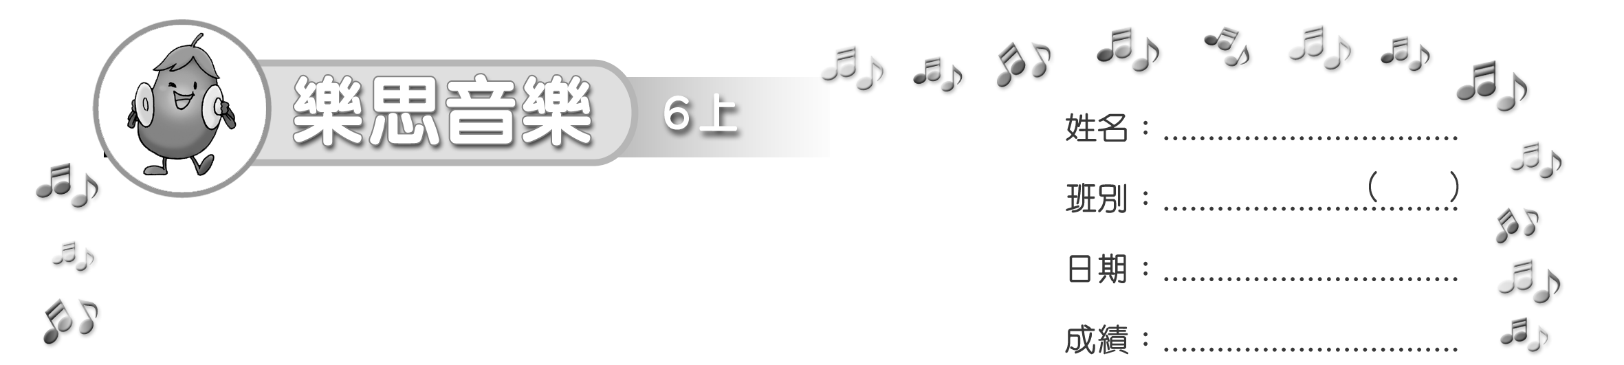
模擬試卷
測驗卷

（限時：________ 分鐘）
填充（40 %）
把正確答案填在( )內。
- 聆聽老師彈奏以下樂句，把適當的唱名填在( )內。

s,
d
s
r
m
r
m
把正確答案填在 內。
- 聆聽老師唸白欖及用木魚打板，在適當的位置填上「ㄨ」表示板的位置。
ㄨ ㄨ ㄨ ㄨ ㄨ ㄨ ㄨ ㄨ
音 樂 課， 樂 趣 多， 演 奏 創 作 樣 樣 通。
把正確答案填在____上。
- 下圖的人物在粵劇中飾演甚麼類型的角色？
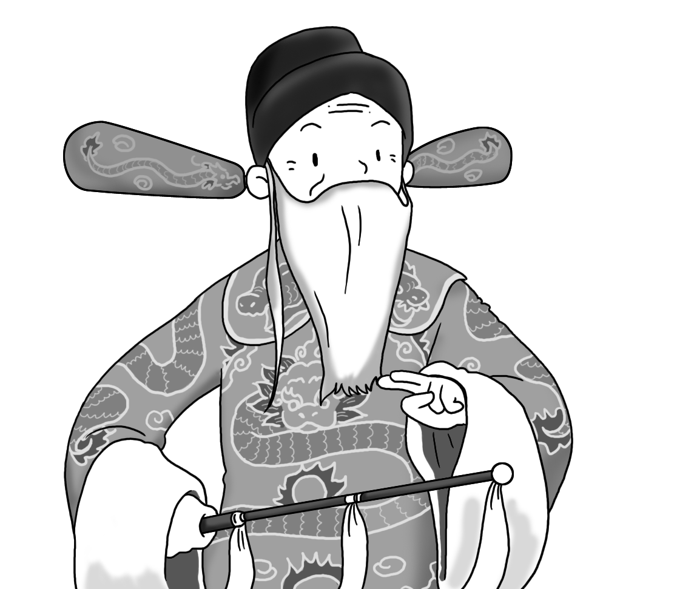
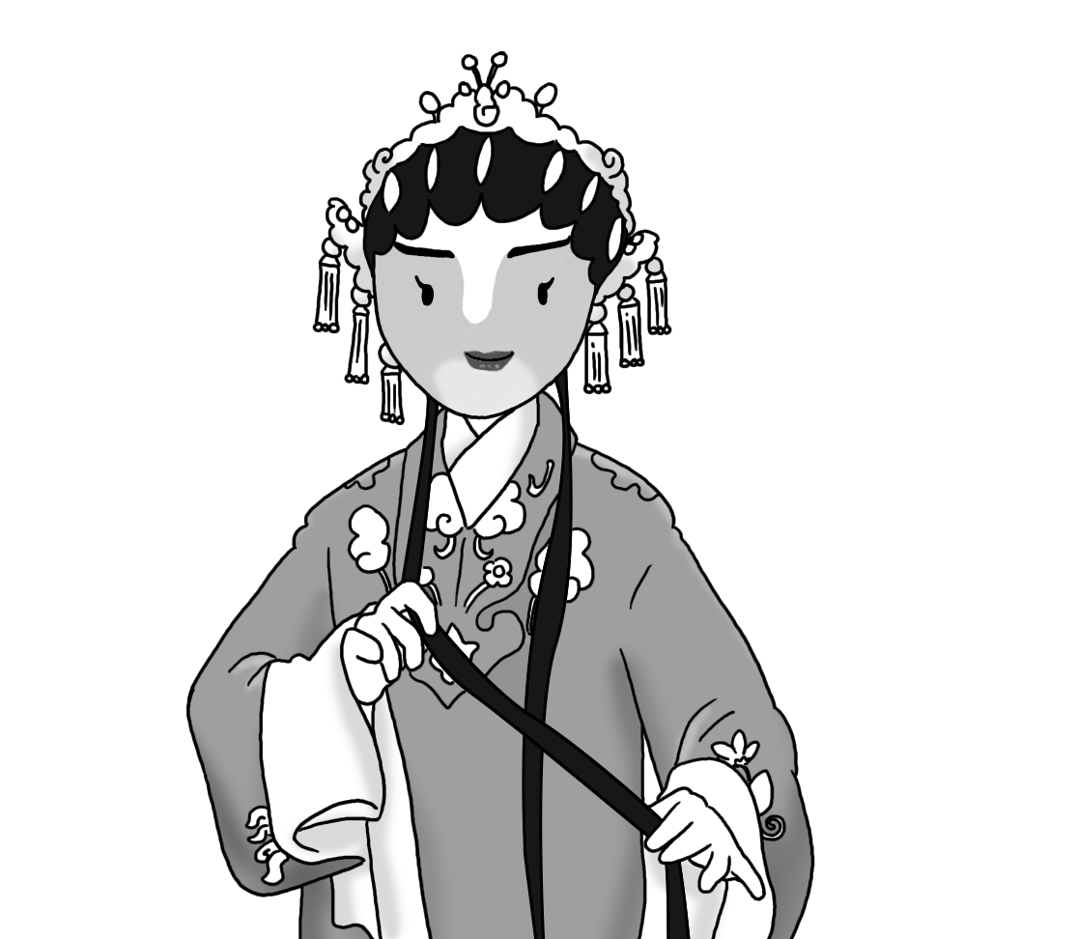

生/老生

旦/花旦
（a） （b）
- 把以下樂器的名稱填在____上。
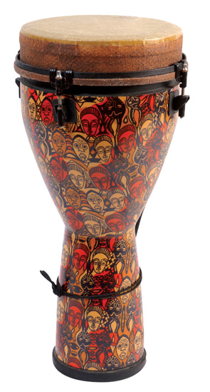
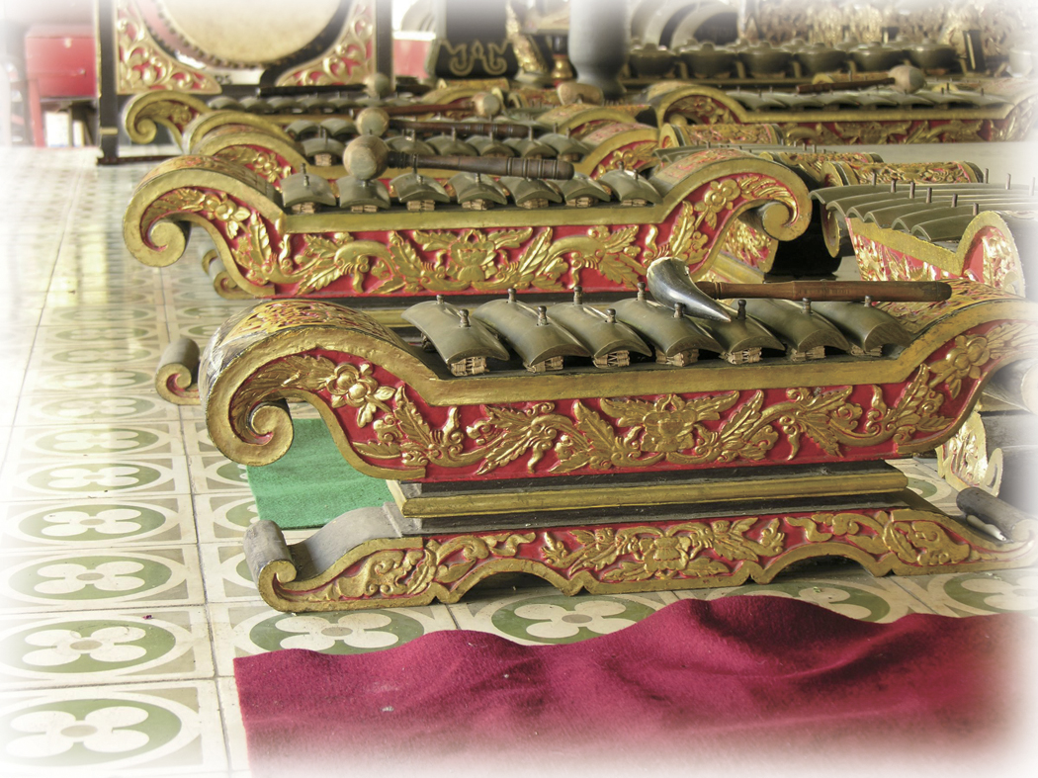

非洲鼓
甘美蘭
（a） （b）

選擇（20 %）
把代表正確答案的英文字母填在 內。
B
- 聆聽樂曲。以下哪個表演記號最適合表達樂曲的速度？
(聆聽樂曲： Chopin “Prelude Op.28, No.7”)
A. Moderato B. Allegro C. Andante D. Dolce
B
- 這首樂曲的氣氛是怎樣的？
A. 莊嚴 B. 柔和 C. 激烈 D. 神祕

C
- 這首樂曲適合作為以下哪類產品的廣告歌曲？
A. 兒童玩具 B. 服裝 C. 鋼琴 D. 運動用品

C
- 以下哪一首是中國藝術歌曲？
A. 《十面埋伏》 B. 《放馬山歌》
C. 《踏雪尋梅》 D. 《虹彩妹妹》

配對（30 %）
把代表正確答案的英文字母填在___上。
- 以下歌曲是屬於哪個地方的音樂？
- 非洲音樂
- 拉丁美洲音樂
- 東南亞音樂
B
- “Ran Kan Kan, Salsa” _____
C
- “Bubaran Kembang Pacar” _____
A
- “Obwisana” _____

問答（10 %）
把正確答案填在____上。
- 中國民歌有甚麼種類？試列出其中兩種。
號子、山歌、小調 (其中兩種)


~ 完 ~

